Granja de setas
Creado el: 07/2020 por la Organización Nacional de la FFA

El programa de la experiencia agrícola supervisada (SAE) de Nathan Gore es la producción de setas. Aprendamos cómo cultivar, manejar y cosechar setas.

Objetivos de aprendizaje del estudiante:
Luego de completar estas actividades, los estudiantes...
- Describirán el proceso paso a paso empleado para cultivar setas en troncos talados.
- Investigarán los métodos de propagación para cinco variedades de setas comercialmente relevantes.
- Evaluarán las características de las setas de especialidad populares.

Tiempo requerido: 90 minutos
Recursos/Referencias:
- Video: “Mushroom Farming SAE | Nathan Gore”, https://vimeo.com/355395940
- Artículo: “Six Gourmet and Medicinal Mushrooms You Can Easily Grow in Your Garden”, https://www.tyrantfarms.com/6-gourmet-and-medicinal-mushrooms-you-can-easily-grow-in-your-garden/

Equipos e insumos necesarios:
- Una copia de la hoja de trabajo “Seta en un tronco” para cada estudiante.
- Una copia de la hoja de trabajo “Las maravillas de la seta” para cada estudiante.
- Acceso a Internet para reproducir el video en tiempo real o para insertarlo en un PowerPoint con anticipación.

Conexiones transversales:
Ciencias Naturales
Investiguen los métodos de propagación para cinco variedades de setas comercialmente relevantes.

Estas actividades están alineadas con los siguientes estándares:

Elemento de rendimiento AFNR
- CS.06. Analizar la interacción entre los sistemas de AFNR en la producción, procesamiento y manejo de alimentos, fibras y combustibles y el uso sustentable de los recursos naturales.
Precepto de la FFA
- FFA.PL-A.Acción: Asumir la responsabilidad y tomar las medidas necesarias para lograr los resultados deseados, sin importar cuál sea el objetivo o la tarea en cuestión.
- FFA.PG-J.Desarrollo mental: Adoptar el desarrollo cognitivo e intelectual en relación con el razonamiento, el pensamiento y la capacidad de afrontar problemas.
- FFA-CS-M.Comunicación: Interactuar de manera efectiva con otras personas en entornos personales y profesionales.
Núcleo técnico profesional común
- AG6 Analizar la interacción entre los sistemas de AFNR en la producción, procesamiento y manejo de alimentos, fibras y combustibles y el uso sustentable de los recursos naturales.
Núcleo común- lectura Texto informativo
- CCSS.ELA-Educación.RI.9-10.3 Analizar cómo el autor desarrolla un análisis o una serie de ideas o hechos, incluido el orden en que se formulan los puntos, cómo se incorporan y desarrollan, y las conexiones que se trazan entre ellos.
Núcleo común- escritura
- CCSS.ELA-Educación.W.9-10.2 Escribir textos informativos/explicativos para examinar y transmitir ideas, información y conceptos complejos de forma clara y precisa mediante la selección, organización y análisis efectivos del contenido.
Núcleo común- hablar y escuchar
- CCSS.ELA-Educación.SL.9-10.1 Iniciar y participar de manera efectiva en una variedad de discusiones colaborativas (individuales, en grupos y dirigidas por maestros) con diversos socios sobre temas, textos y problemas de los grados 9.º-10.º , basándose en las ideas de los demás y expresando las ideas propias de forma clara y persuasiva.
Núcleo común - materias científicas y técnicas
- CCSS.ELA-Literacy.RST.9.10.4 Determinar el significado de símbolos, términos clave y otras palabras y frases de dominio específico según se usan en un contexto científico o técnico específico correspondiente a los textos y temas de los grados 9-10.
Prácticas para prepararse para las carreras AFNR
- CRP.02. Aplicar las habilidades académicas y técnicas adecuadas. Las personas preparadas para una carrera acceden y utilizan fácilmente los conocimientos y habilidades adquiridos a través de la experiencia y la educación para ser más productivos.
- CRP.04. Comunicarse de forma clara, eficaz y con una razón. Las personas preparadas para una carrera comunican pensamientos, ideas y planes de acción con claridad, ya sea mediante métodos escritos, verbales o visuales.
- CRP.05. Considerar el impacto ambiental, social y económico de las decisiones. Las personas preparadas para una carrera comprenden la naturaleza interrelacionada de sus acciones y regularmente toman decisiones que impactan positivamente o mitigan el impacto negativo en otras personas, en organizaciones y en el medio ambiente.
- CRP.07. Emplear estrategias de investigación válidas y confiables. Las personas preparadas para una carrera son exigentes a la hora de aceptar y utilizar nueva información para tomar decisiones, cambiar prácticas o informar estrategias.
- CRP.08. Utilizar el pensamiento crítico para dar sentido a los problemas y perseverar en resolverlos. Las personas preparadas para una carrera reconocen fácilmente los problemas en el lugar de trabajo, comprenden la naturaleza del problema y diseñan planes efectivos para resolverlo.
Asociación para las habilidades del siglo XXI
- Comunicación
- Pensamiento crítico y resolución de problemas
- Educación en información, comunicaciones y tecnología

Plan de estudios:
- Pregunta de presentación: ¿Son aficionados de las setas? Justifiquen su respuesta.

- Introducción: A lo largo de la última década, el cultivo comercial de setas a pequeña escala se ha vuelto popular. Esto ha dado lugar a que haya variedades gourmet de setas a disposición del público en general. Hoy aprenderemos sobre un miembro de la FFA que produce y vende setas que su familia cultiva. Conoceremos el proceso paso a paso que siguen para lograr un cultivo de setas exitoso.

- Actividad: Todos los estudiantes necesitan una copia de la hoja de trabajo “Seta en un tronco”. Pidan a los estudiantes que completen la hoja de trabajo mientras miran el video “Mushroom Farming SAE | Nathan Gore”, disponible en https://vimeo.com/355395940. Una vez que hayan terminado, dé a cada estudiante una copia de la hoja de trabajo “Las maravillas de la seta”. Los estudiantes investigarán cinco variedades de setas comercialmente populares que pueden cultivarse en un pequeño jardín o patio trasero.

- Seguimiento: Pida a los estudiantes que comenten si cultivan setas o si conocen a alguien que lo haga. Converse sobre las posibilidades de crear un pequeño negocio lateral manteniendo algunos troncos con setas, y pídales a los estudiantes que especulen sobre las potenciales ganancias de este esfuerzo. Si el tiempo lo permite, pídales a los estudiantes que investiguen rápidamente las ganancias que consiguen los pequeños productores de setas a tiempo parcial.

- Opcional — Oportunidades de aprendizaje extendido (Sin incluir en el requisito de tiempo):
  - Si tiene el espacio y los recursos a tu disposición, considere la creación de un pequeño cultivo de setas. Cuando los estudiantes participan desde el principio, ponen manos a la obra en la experiencia en una variedad de áreas, y esto también ofrece otra oportunidad de emprendimientos escolares.
  - Si no es posible cultivar setas, encuentre un productor local e invítelo a conversar con la clase sobre sus experiencias

- Boleto de salida: Aunque no les gusten las setas, ¿su cultivo les resulta interesante? Justifiquen su respuesta.

Setas en un tronco
Alineada con los siguientes estándares:
CS.06; PL-A.; PG-J.; CS-M.; AG6; CCSS.RI.9-10.3; CCSS.W.9-10.2; CCSS.SL.9-10.1; CCSS.RST.9.10.4; CRP.02; CRP.04; CRP.05; CRP.07; CRP.08
Instrucciones:
Respondan las siguientes preguntas mientras miran el video “Mushroom Farming SAE | Nathan Gore”, disponible en https://vimeo.com/355395940.

¿Cuál es la SAE de Nathan?

Describan el proceso paso a paso que emplea para cultivar setas.


¿Cómo se ha desarrollado la operación agrícola de setas?

¿Cómo se apilan los troncos?

¿Cuál es la parte favorita de la SAE para Nathan?

Las maravillas de la seta
Instrucciones:
A lo largo de la última década, el cultivo comercial de setas a pequeña escala se ha vuelto popular. Esto ha dado lugar a que haya variedades gourmet de setas a disposición del público en general. Usando los recursos propuestos, completen la tabla para aprender sobre las cinco especies de setas que podrían cultivar en su casa.
(Recurso propuesto: “Six Gourmet and Medicinal Mushrooms You Can Easily Grow in Your Garden”, https://www.tyrantfarms.com/6-gourmet-and-medicinal-mushrooms-you-can-easily-grow-in-your-garden/

Seta  (Inserta, pega o dibuja una imagen) | ¿Dónde crecen? | Gusto | Propiedades medicinales | Estación de cultivo
Stropharia rugosoannulata
Shiitake
Maitake
Gírgola
Pollo del bosque
Alineada con los siguientes estándares:
CS.06; PL-A.; PG-J.; CS-M.; AG6; CCSS.RI.9-10.3; CCSS.W.9-10.2; CCSS.SL.9-10.1; CCSS.RST.9.10.4; CRP.02; CRP.04; CRP.05; CRP.07; CRP.08

RESPUESTAS: Setas en un tronco
Alineada con los siguientes estándares:
CS.06; PL-A.; PG-J.; CS-M.; AG6; CCSS.RI.9-10.3; CCSS.W.9-10.2; CCSS.SL.9-10.1; CCSS.RST.9.10.4; CRP.02; CRP.04; CRP.05; CRP.07; CRP.08
Instrucciones:
Respondan las siguientes preguntas mientras miran el video “Mushroom Farming SAE | Nathan Gore”, disponible en https://vimeo.com/355395940.

¿Cuál es la SAE de Nathan?
Granja de setas

Describan el proceso paso a paso que emplea para cultivar setas.
Se comienza en la estación latente entre diciembre y febrero.
Se cortan troncos de 40 pulgadas de longitud y de dos a ocho pulgadas de diámetro. La corteza delgada es mejor.
Se deja reposar el tronco 24 horas.
Se realizan perforaciones en el tronco con una distancia de seis a ocho pulgadas.
Se llenan los orificios con micelio de seta, que son semillas y esporas de seta.
Se apilan hasta 50 troncos durante cuatro a seis meses.
Comenzarán a fijarse, ya que las setas penetrarán a través de la corteza.
Se trasladan los troncos a la sala de cultivo, que es básicamente un invernadero.
Los troncos viejos se retiran y se colocan otros nuevos.
Se comienza el ciclo de cultivo forzado sumergiéndolas en agua durante 24 horas.
Dos o tres días después, se cosechan las setas.
Se llevan al mercado.
¿Cómo se ha desarrollado la operación agrícola de setas?

Comenzaron con 500 troncos. Mediante prueba y error e investigación, han cultivado hasta 2.500 troncos.
¿Cómo se apilan los troncos?

Cada capa de troncos es perpendicular a la capa que está debajo.

¿Cuál es la parte favorita de la SAE para Nathan?

Su parte favorita es la cosecha porque puede ver qué ayudó a traer a la vida.

RESPUESTA: Las maravillas de la seta
Instrucciones:
A lo largo de la última década, el cultivo comercial de setas a pequeña escala se ha vuelto popular. Esto ha dado lugar a que haya variedades gourmet de setas a disposición del público en general. Usando los recursos propuestos, completen la tabla para aprender sobre las cinco especies de setas que podrían cultivar en su casa.
(Recurso propuesto: “Six Gourmet and Medicinal Mushrooms You Can Easily Grow in Your Garden”, https://www.tyrantfarms.com/6-gourmet-and-medicinal-mushrooms-you-can-easily-grow-in-your-garden/

Seta  (Inserta, pega o dibuja una imagen) | ¿Dónde crecen? | Gusto | Propiedades medicinales | Estación de cultivo
Stropharia rugosoannulata  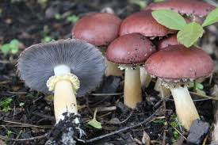 | Crece sobre mantillo/aserrín de madera dura, puede inocular caminos de paso de mantillo y canteros de mantillo no destinados a labranza. | Combinación de setas portobello con notas de papas blancas y vino tinto. | Ninguna investigación sugiere esto. | Frutos en la primavera y, de nuevo, en otoño.
Shiitake  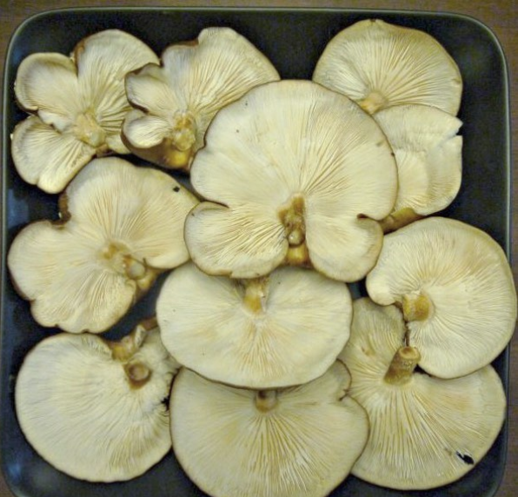 | Crece en troncos de madera dura. | Suave, deliciosa y carnosa.  Umami sería la mejor palabra para describir su sabor, por lo cual son una de las setas culinarias más populares del mundo. | Fortalece el sistema inmune y puede ayudar a reducir el colesterol y a detener la subida de peso. | Depende de la variedad, algunos dan fruto en el clima frío, mientras que otros, en el cálido.
Maitake  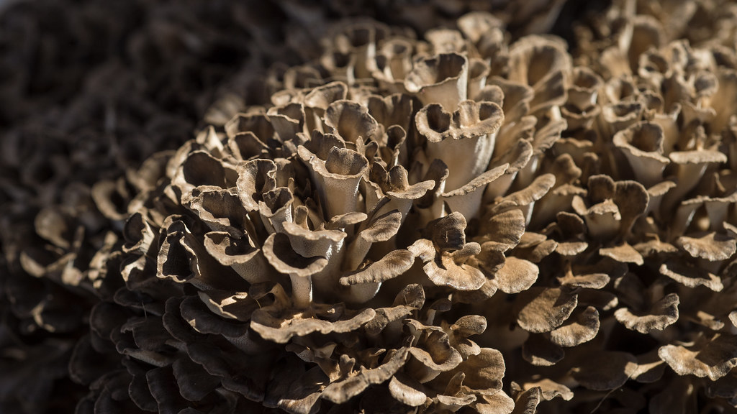 | Crece en bases de árboles/raíces enfermos o moribundos, troncos de madera dura talada o sustrato especializado en bolsas de cultivo. | Se la considera una de las más valiosas setas culinarias, ofrece un sabor rico a umami. | Estimula tanto el sistema inmune innato como adaptativo, reduce el azúcar en sangre (buena para la diabetes) e inhibe el crecimiento de células cancerígenas. | Frutos hacia finales del verano hasta el otoño.
Gírgola  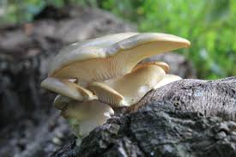 | Crece en troncos talados o árboles muertos o moribundos o sustrato especializado en bolsas de cultivo. | Un leve sabor a frutos del mar, similar a las vieiras. | Los estudios revisados por pares muestran una larga lista de propiedades medicinales. | Crecen diferentes subespecies en diferentes estaciones.  Las setas gírgolas de invierno dan fruto hasta el otoño y el invierno, pero otros tipos dan fruto en la primavera y el verano.
Pollo del bosque  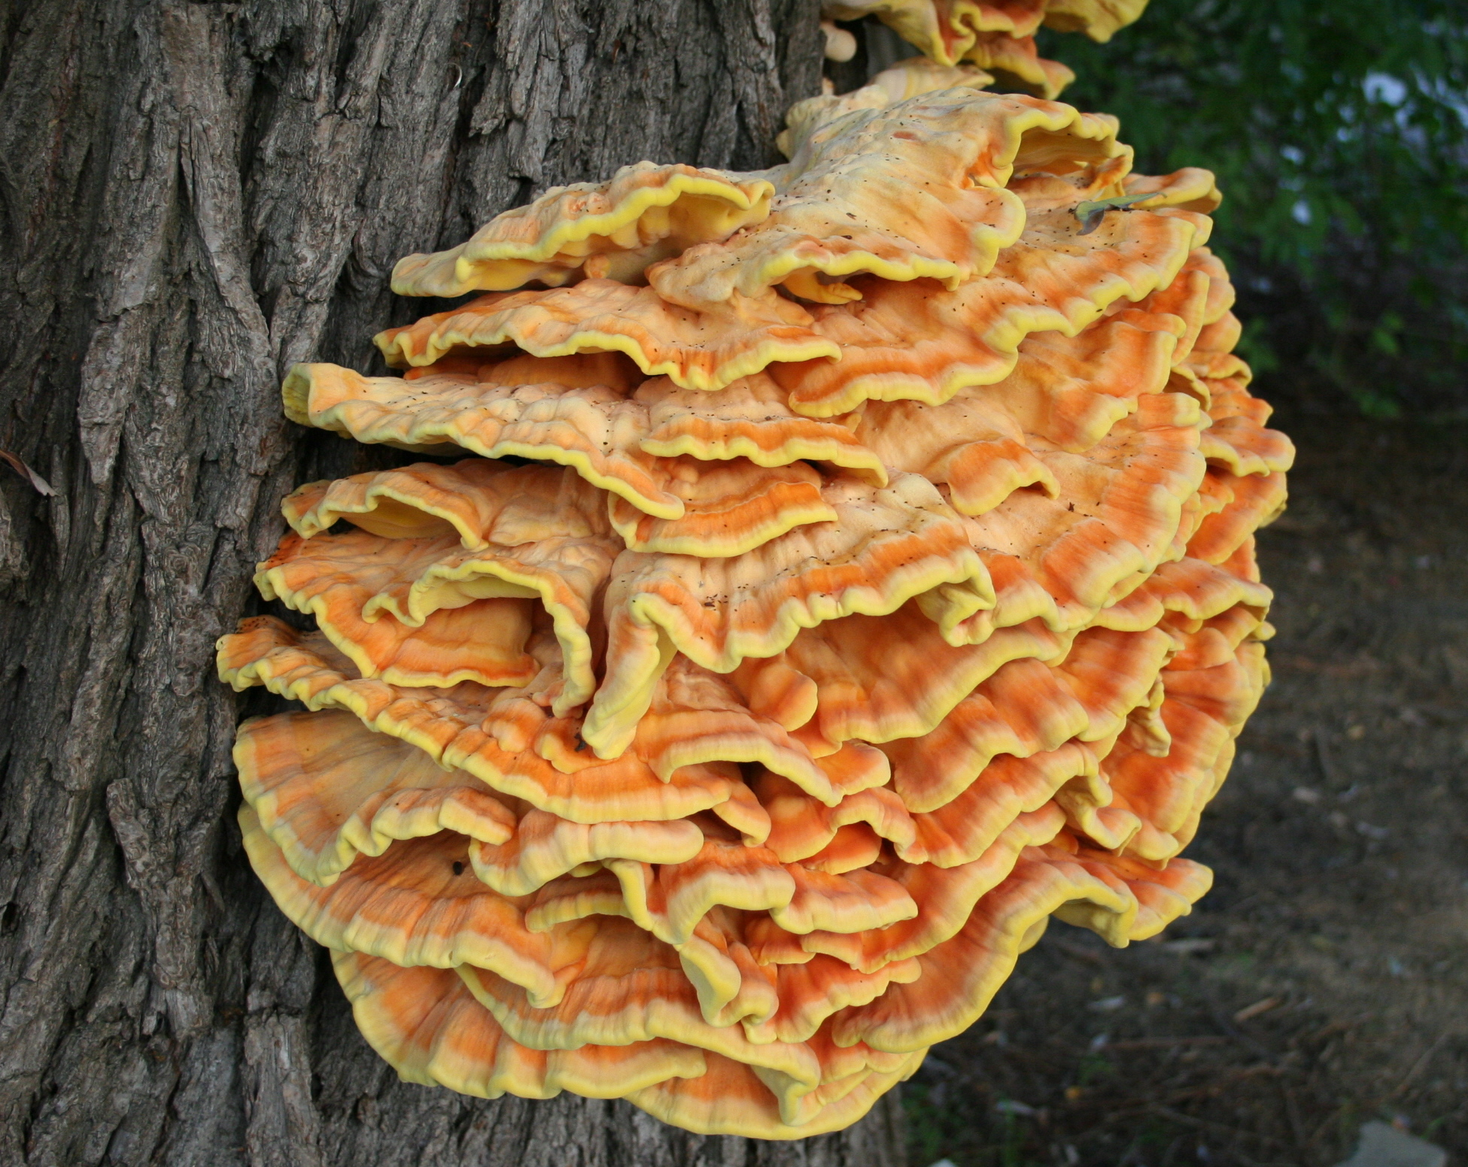 | Crece en árboles muertos o moribundos (algunas especies crecen en el árbol, otras en las raíces subterráneas). También crecen en troncos talados o sustrato especializado en bolsas de cultivo. | Sabe exactamente igual que el pollo.  Incluso tiene la misma textura. | Inhibición de la bacteria grampositiva y la cándida, prevención/control de la diabetes e inhibición de la transcriptasa inversa del VIH-1. | Depende de la especie, es mejor cosecharla de joven.
Alineada con los siguientes estándares:
CS.06; PL-A.; PG-J.; CS-M.; AG6; CCSS.RI.9-10.3; CCSS.W.9-10.2; CCSS.SL.9-10.1; CCSS.RST.9.10.4; CRP.02; CRP.04; CRP.05; CRP.07; CRP.08

